"Операция отражения, поворота и наклона в графическом редакторе PAINT"
Растровые изображения – это изображения, построенные из множества отдельных цветных точек (пикселей).
Функции графического редактора:
- создавать рисунки из графических примитивов;
- применять для рисования различные цвета и кисти (т.е. использовать линии различной ширины и конфигурации);
- перемещать фрагмент рисунка по экрану;
- “склеивать” один рисунок с другим;
- увеличивать фрагмент рисунка для того, чтобы прорисовать мелкие детали;
- добавлять к рисункам текст.
1. Используя плакаты и карточки, рассказать о командах горизонтального меню “Рисунок” > “Отразить/повернуть”, “Рисунок” > “Растянуть/наклонить”.
Для того, чтобы выполнить операции отражения, поворота и наклона, необходимо воспользоваться командой горизонтального меню “Рисунок” > “Отразить/повернуть”, “Рисунок” > “Растянуть/наклонить”.
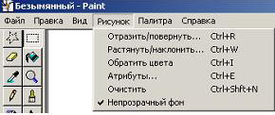
Рис. 1.
При выполнении команды “Рисунок” > “Отразить/повернуть” появляется диалоговое окно, с помощью которого можно выполнить операции: отразить слева направо, отразить сверху вниз, Повернуть на угол 90⁰, 180⁰, 270⁰. Для этого необходимо активизировать нужную операцию и нажать клавишу “ОК”.
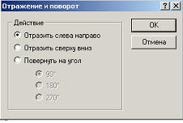
Рис.2.
При выполнении команды “Рисунок” > “Растянуть/наклонить” появляется диалоговое окно, с помощью которого можно растянуть изображение по горизонтали или по вертикали, а также наклонить изображение по горизонтали или по вертикали.
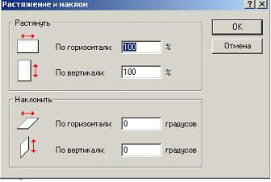
Рис.3.
2. Показать работу команд на конкретном примере “Бабочка” .
Для того чтобы нарисовать бабочку необходимо выполнить следующие операции (повторить операции копирования и перемещения):
1. Нарисуйте левую половину бабочки.
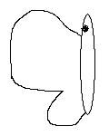
Рис.4.
2. Нажмите пиктограмму “Выделение”, обведите левую половину бабочки по оси симметрии и скопируйте её.
3. Для скопированной части бабочки выполните команду “Рисунок” > “Отразить/повернуть” > “Отразить слева направо” > “ОК”.
4. Правую часть рисунка совместите с левой частью рисунка.
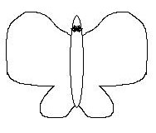
Рис. 5.

IV. Задания для самостоятельной работы – продолжение формирования практических умений и навыков.
1. Нарисуйте бабочку.
2. Скопируйте данную бабочку на рабочем поле 8 раз и оформите ей крылья разными рисунками.

Рис.6.
3.Первую бабочку оставьте без изменений.
4. Для каждой следующей бабочки выполните последовательность операций:
– подключите пиктограмму “Выделение” и выделите бабочку;
– выполните команду “Рисунок” > “Отразить/ Повернуть” > “Отразить сверху вниз” > “ОК”;
– для следующей бабочки выполните команду “Рисунок” > “Отразить/ Повернуть” > “Повернуть на угол 90⁰” > “ОК”;
– для следующей бабочки выполните команду “Рисунок” > “Отразить/ Повернуть” > “Повернуть на угол 180⁰” > “ОК”;
– для следующей бабочки выполните команду “Рисунок” > “Отразить/ Повернуть” > “Повернуть на угол 270⁰” > “ОК”;
– для следующей бабочки выполните команду “Рисунок” > “Растянуть/Наклонить” > “Растянуть по горизонтали на 30%” > “ОК”;
– для следующей бабочки выполните команду “Рисунок” > “Растянуть/Наклонить” > “Растянуть по вертикали на 45%” > “ОК”;
– для следующей бабочки выполните команду “Рисунок” > “Растянуть/Наклонить” > “Наклонить по горизонтали на 30%” > “ОК”;
– для следующей бабочки выполните команду “Рисунок” > “Растянуть/Наклонить” > “Наклонить по вертикали на 50%” > “ОК”.
VI. Домашнее задание.
- Создать орнамент, состоящий из графических объектов используя операции отражения, поворота и наклона в графическом редакторе Paint.
Пример:
